El circuito eléctrico: componentes y tipos
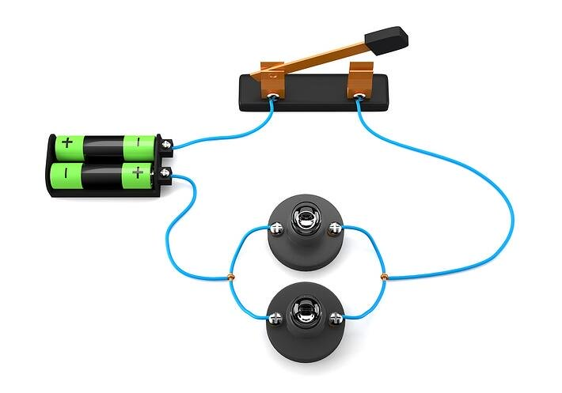
Uno de los componentes eléctricos básicos que están presentes en todos los hogares y lugares de trabajo son los circuitos eléctricos. Se trata de un recorrido por el que las cargas eléctricas se mueven y que se mantiene en una posición preestablecida. En este artículos vamos a describir cuáles son las principales partes de las que se compone un circuito eléctrico y cuáles son los diferentes tipos que existen.
Generador, alternadores, baterías…
Las partes principales que componen un circuito eléctrico son el generador, los alternadores, las pilas o baterías, los receptores y los elementos de control. El generador es el encargado no solamente de producir la corriente eléctrica, sino también de mantenerla, mientras que los alternadores no son otra cosa que generadores de corriente alterna, conocida como ‘AC’. Las baterías y las pilas, por su parte, se encargan de originar el otro tipo de corriente que se emplea, la llamada corriente ‘DC’ o continua.

Conductores y receptores
En cuanto a los conductores de todo circuito eléctrico, que pueden ser de aluminio o de cobre por su buena conductividad y escasa resistencia, su función es hacer de recorrido por el cual la corriente eléctrica se desplaza desde un elemento hasta otro. Los receptores, por su parte, convierten la original energía eléctrica en un tipo de energía diferente. Es el caso de los motores que transforman la energía eléctrica en movimiento para desplazar un vehículo en el caso de los nuevos transportes eléctricos, o de las estufas de hogar que, conectadas a la corriente general, son capaces de originar calor. Tanto los conmutadores como los interruptores pertenecen a la familia de los elementos de control, que se encargan de dar paso o negárselo a la propia corriente eléctrica.

PARTES DE UN CIRCUITO ELÉCTRICO
- Generador: pilas y Baterías : son generadores de corriente continua (c.c.
- Conductores: es por donde se mueve la corriente eléctrica de un elemento a otro del circuito. Son de cobre o aluminio, materiales buenos conductores de la electricidad, o lo que es lo mismo que ofrecen muy poca resistencia a que pase la corriente por ellos.
- Receptores: son los elementos que transforman la energía eléctrica en otro tipo de energía, por ejemplo las bombillas transforma la energía eléctrica en luz, los radiadores en calor, los motores en movimiento, etc.
- Elementos de mando o control: permiten dirigir o cortar a voluntad el paso de la corriente eléctrica. Tenemos interruptores, pulsadores, conmutadores, etc.
- Elementos de protección: protegen los circuitos y a las personas cuando hay peligro o la corriente es muy elevada, con riesgo de quemar los elementos del circuito. Tenemos fusibles, magnetotérmicos, diferenciales, etc.
Para simplificar el dibujo de los circuitos eléctricos se utilizan esquemas con símbolos. Los símbolos representan los elementos del circuito de forma simplificada y fácil de dibujar.
Veamos los símbolos de los elementos más comunes que se usan en los circuitos eléctricos.
